Kauno technologijos universitetas

Informatikos fakultetas

**TAIKOMOSIOS MATEMATIKOS**

**1 LABARATORINIS DARBAS**

Darbą atliko:T. Petkus IF-1/9

Darbą priėmė: Artūras Katvickis

**Kaunas 2012**

**2 laboratorinis darbas**

Nustatysime eilučių konvergavimą. Nubraižysime dalinių sumų kitimo grafikus.

a) $\sum_{n=7}^{∞}{\frac{6}{n^{2}-10n+24}}$

% randame dalinę n narių sumą

>> syms k n;

>> symsum(6/(n^2-10*n+24),7,n)

ans =

9/2 - (3*(2*n - 9))/((n - 4)*(n - 5))% duotos begalinės eilutės suma

>> symsum(6/(n^2 - 10 * n + 24),7,Inf)

ans =

9/2

% arba

>> limit((9/2 - (3*(2*n - 9))/((n - 4)*(n - 5))),n,Inf)

ans =

9/2

S=symsum(6/(n^2-10*n+24),1,n);

ezplot(S,[10,200])

%dalinių sumų grafikas

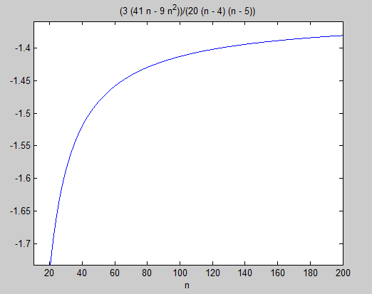

b)1) $\exp\left(\frac{3\sqrt[3]{n}}{n^{2}+3}\right)-1$

>> symsum(exp((3*(n)^(1/3))/(n^2+3))-1,1,n)

ans =

sum(exp((3*n^(1/3))/(n^2 + 3)), n == 1..n) – n

Matome, kad Matlabas sudėtingos eilutės sumos neranda.

Skaičiuosime n-tojo nario ribą, jei ji lygi nuliui taikysime pakankamus konvergavimo požymius.

>>limit(exp((3*(n)^(1/3))/(n^2+3))-1,n,Inf)

ans =

0

Šiai eilutei ištirti tinka palyginimo požymis

>> limit((exp((3*(n)^(1/3))/(n^2)))-1,n,Inf)

ans =

0

Gavome 0, Kadangi $\exp\left(\frac{3\sqrt[3]{n}}{n^{2}+3}\right)-1$ < $\exp\left(\frac{3\sqrt[3]{n}}{n^{2}}\right)-1$ = 0, reiškia konverguoja.

brėšime dalinių sumų grafiką

>> f=@(n)( exp((3*(n)^(1/3))/(n^2+3))-1);

>> a(1)=f(1);

>> for i=2:200;

a(i)=a(i-1)+f(i);

end;

>> t=1:200;

>> plot(t,a)

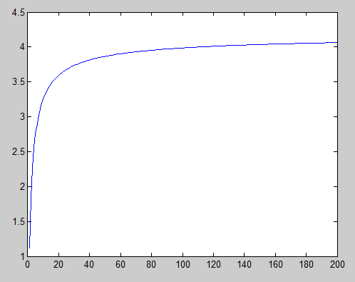

2) $\frac{n!}{\sqrt{n}}sin⁡(\frac{\sqrt{n}}{\left(n+2\right)!})$

>> symsum(factorial(n)/n^(0.5) * sin((n^(0.5))/factorial(n+2)),1,n)

ans =

sum((sin(n^(1/2)/factorial(n + 2))*factorial(n))/n^(1/2), n == 1..n)

Matome, kad Matlabas sudėtingos eilutės sumos neranda.

Skaičiuosime n-tojo nario ribą, jei ji lygi nuliui taikysime pakankamus konvergavimo požymius.

>>limit(factorial(n)/n^(0.5) * sin((n^(0.5))/factorial(n+2)),n,Inf)

ans =

0

Šiai eilutei ištirti tinka ribinis palyginimo požymis

>> limit((factorial(n)/n^(0.5) * sin(n^(0.5)/factorial(n)))/(1/factorial(n)),n,Inf)

ans =

Inf

Gavome Inf, reiškia diverguoja.

brėšime dalinių sumų grafiką

>> f=@(n)( (factorial(n)/n^(0.5) * sin(n^(0.5)/factorial(n))));

>> a(1)=f(1);

>> for i=2:200;

a(i)=a(i-1)+f(i);

end;

>> t=1:200;

>> plot(t,a)

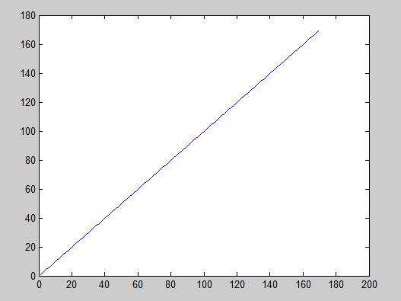

3) $e^{n}7^{2-n}$

>> symsum(exp(n)*7^(2-n), 1,n)

ans =

-(49*(exp(1) - (1/7)^n*exp(n + 1)))/(exp(1) - 7)

Matome, kad Matlabas sudėtingos eilutės sumos neranda.

Skaičiuosime n-tojo nario ribą, jei ji lygi nuliui taikysime pakankamus konvergavimo požymius.

>>limit(exp(n)*7^(2-n), n,Inf)

ans =

0

Šiai eilutei ištirti tinka Koši radikalus požymis

>> limit((exp(n)*7^(2-n))^(1/n), n,Inf)

ans =

exp(1)/7

Gavome exp(1)/7 < 1, reiškia konverguoja.

brėšime dalinių sumų grafiką

>> f=@(n)( (exp(n)*7^(2-n)));

>> a(1)=f(1);

>> for i=2:200;

a(i)=a(i-1)+f(i);

end;

>> t=1:200;

>> plot(t,a)

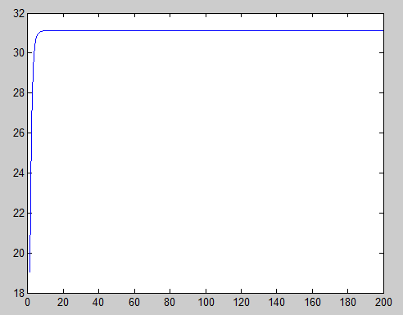

c) ${\left(x-2\right)}^{2}ch(x)$

d) ${\left(-1\right)}^{n}(\frac{π}{2}-arctg\left(n^{2}\right))$

>> limit((-1)^n*(pi/2 - atan(n^2)), Inf)

ans =

0

Reiškia, funkcija konverguoja releatyviai. Apskaičiuojame dalinę sumą:

function [n, s] = funkcija(t)

eps = 1;

s = 0;

n = 1;

maximum = abs((-1)^2*(pi/2 - atan(2^2)));

if t==0 || abs(t)>maximum

while eps>0.001

n=n+1;

k=(-1)^n*(pi/2 - atan(n^2));

s=s+k;

eps = abs(k);

end

else

k = maximum;

while abs(k)>t

n=n+1;

k = (-1)^n*(pi/2 - atan(n^2));

s=s+k;

end

end

K>> [n,s] = funkcija(5)

n =

32

s =

0.1734

K>> [n,s] = funkcija(0)

n =

32

s =

0.1734

K>> [n,s] = funkcija(0.1)

n =

4

s =

0.1967

K>> [n,s] = funkcija(0.01)

n =

10

s =

0.1774

K>> [n,s] = funkcija(0.001)

n =

32

s =

0.1734

K>> [n,s] = funkcija(0.0001)

n =

100

s =

0.1729

K>> [n,s] = funkcija(0.00001)

n =

317

s =

0.1729